
Ханты-Мансийский автономный округ-Югра
муниципальное образование
городской округ город Пыть-Ях

АДМИНИСТРАЦИИ ГОРОДА

П О С Т А Н О В Л Е Н И Е

Об утверждении проекта
межевания территории объекта
«Капитальный ремонт
автомобильной дороги
ул. Романа Кузоваткина в
г. Пыть-Яхе»

В соответствии с Градостроительным кодексом Российской Федерации, Федеральным законом от 06.10.2003 № 131-ФЗ «Об общих принципах организации местного самоуправления в Российской Федерации», на основании Устава города Пыть-Яха, решения Думы города Пыть-Яха от 15.02.2013 № 195 «Об утверждении Правил землепользования и застройки муниципального образования городской округ город Пыть-Ях», а также с целью соблюдения прав человека на благоприятные условия жизнедеятельности, выявления учета мнения и интересов жителей города Пыть-Яха:

1. Утвердить проект межевания территории объекта «Капитальный ремонт автомобильной дороги ул. Романа Кузоваткина в г. Пыть-Яхе», согласно приложению.
2. Отделу по наградам, связям с общественными организациями и СМИ управления делами (О.В. Кулиш) опубликовать постановление в печатном средстве массовой информации «Официальный вестник».
3. Отделу по информационным ресурсам (А.А. Мерзляков) разместить постановление на официальном сайте администрации города в сети Интернет.
4. Настоящее постановление вступает в силу после его официального опубликования.
5. Контроль за выполнением постановления возложить на первого заместителя главы города Морозова А. Н.

Глава города Пыть-Яха О.Л. Ковалевский

Приложение
к постановлению администрации
города Пыть-Яха

Проект межевания территории объекта
«Капитальный ремонт автомобильной дороги ул. Романа Кузоваткина
в г. Пыть-Яхе»

Часть 1. Положение о размещении линейных объектов

Введение

Документация по разработке проекта межевания территории объекта «Капитальный ремонт автомобильной дороги ул. Романа Кузоваткина в г. Пыть-Яхе» разработана на основании следующих нормативно-правовых актов:
1. Градостроительный кодекс Российской Федерации.
2. Земельный кодекс Российской Федерации.
3. Федеральный закон от 06.10.2003 г. № 131-ФЗ «Об общих принципах организации местного самоуправления в Российской Федерации».
4. Постановление Государственного комитета Российской Федерации по строительству и жилищно-коммунальному комплексу от 29.10.2002 № 150 «Об утверждении инструкции о порядке разработки, согласования, экспертизы и утверждения градостроительной документации».
5. Постановление Правительства Российской Федерации от 12 мая 2017 г. N 564 «Об утверждении положения о составе и содержании проектов планировки территории, предусматривающих размещение одного или нескольких линейных объектов».
6. СП 42.13330.2011 «Градостроительство. Планировка и застройка городских и сельских поселений».
7. СанПиН 2.2.1/2.1.1.1200-03 «Санитарно-защитные зоны и санитарная классификация предприятий, сооружений и иных объектов».
8. Решение Думы города Пыть-Яха от 26.04.2006 № 16 «Об утверждении генерального плана города Пыть-Яха» (с изменениями).
9. Решение Думы города Пыть-Яха от 15.02.2013 № 195 «Об утверждении Правил землепользования и застройки муниципального образования городской округ город Пыть-Ях» (с изменениями).
10. Решение Думы города Пыть-Яха от 15.12.2015 № 370 «Об утверждении местных нормативов градостроительного проектирования на территории муниципального образования городской округ город Пыть-Ях» (с изменениями).
11. СП 34.13330.2012. «Автомобильные дороги. Актуализированная редакция СНиП 2.05.02-85*»

1. Наименование, основные характеристики (категория, протяженность, проектная мощность, пропускная способность, грузонапряженность, интенсивность движения) и назначение планируемых для размещения линейных объектов
Территория проектирования линейного объекта расположена в микрорайоне № 3 "Кедровый" г. Пыть-Ях (ХМАО-Югра, Российская Федерация). В границах проектирования настоящего проекта объекты особо охраняемых природных территорий и культурного наследия отсутствуют, в связи с чем мероприятия по обеспечению сохранности таких объектов предусмотренных законодательством не разрабатывались.
Ориентировочная протяженность зоны планируемого размещения линейного объекта 1,41 км.
В соответствии с топографическими материалами в настоящем проекте принята площадь земельного участка для размещения линейного объекта общей площадью 0,5764 га и вновь образуемых 2,9667 га
Схема границы зоны планируемого размещения линейного объекта представлена на рисунке 1.
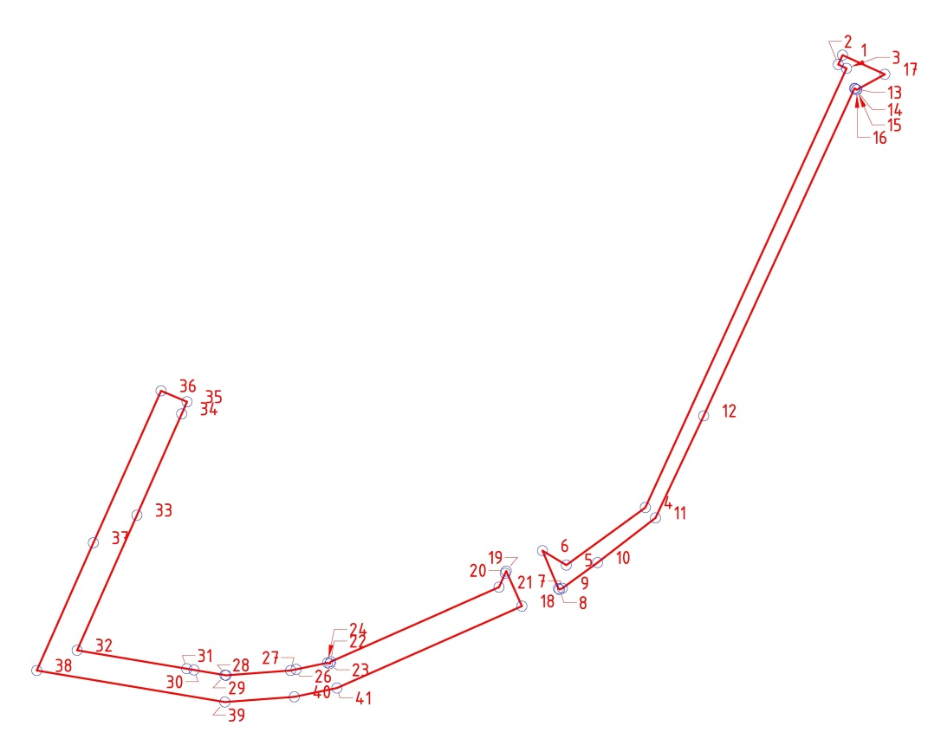
1.2. Ведомость образуемых земельных участков и координат поворотных точек границы зоны планируемого размещения линейного объекта

Обозначение  (кадастровый номер)  образуемого земельного участка | Площадь,  га | Вид использования  земельного участка | Информация  о форме  собственности | Координат  поворотных точек
 |  |  |  | № | Х | У
:ЗУ1 | 2,9667 | Земельные  участки (территории) общего пользования | Государственная  собственность | 1 | 927199.13 | 3540386.31
 |  |  |  | 2 | 927189.96 | 3540382.10
 |  |  |  | 3 | 927186.16 | 3540390.25
 |  |  |  | 4 | 926757.08 | 3540193.12
 |  |  |  | 5 | 926700.82 | 3540115.71
 |  |  |  | 6 | 926714.96 | 3540092.32
 |  |  |  | 7 | 926677.88 | 3540107.97
 |  |  |  | 8 | 926676.98 | 3540109.03
 |  |  |  | 9 | 926678.22 | 3540111.83
 |  |  |  | 10 | 926703.27 | 3540146.30
 |  |  |  | 11 | 926746.98 | 3540203.02
 |  |  |  | 12 | 926846.70 | 3540250.24
 |  |  |  | 13 | 927166.71 | 3540398.10
 |  |  |  | 14 | 927166.32 | 3540398.68
 |  |  |  | 15 | 927165.41 | 3540400.05
 |  |  |  | 16 | 927165.29 | 3540400.29
 |  |  |  | 17 | 927180.37 | 3540427.78
 |  |  |  | 18 | 926660.70 | 3540072.16
 |  |  |  | 19 | 926694.98 | 3540056.80
 |  |  |  | 20 | 926692.82 | 3540055.83
 |  |  |  | 21 | 926679.22 | 3540049.72
 |  |  |  | 22 | 926606.42 | 3539884.84
 |  |  |  | 23 | 926604.42 | 3539883.95
 |  |  |  | 24 | 926605.35 | 3539881.77
 |  |  |  | 25 | 926598.97 | 3539850.99
 |  |  |  | 26 | 926597.84 | 3539845.56
 |  |  |  | 27 | 926593.12 | 3539782.35
 |  |  |  | 28 | 926593.31 | 3539781.21
 |  |  |  | 29 | 926598.39 | 3539750.89
 |  |  |  | 30 | 926599.58 | 3539743.76
 |  |  |  | 31 | 926617.56 | 3539636.40
 |  |  |  | 32 | 926749.64 | 3539694.98
 |  |  |  | 33 | 926848.64 | 3539738.87
 |  |  |  | 34 | 926860.38 | 3539744.08
 |  |  |  | 35 | 926871.07 | 3539718.62
 |  |  |  | 36 | 926722.61 | 3539652.34
 |  |  |  | 37 | 926597.81 | 3539596.86
 |  |  |  | 38 | 926566.96 | 3539781.16
 |  |  |  | 39 | 926572.04 | 3539849.18
 |  |  |  | 40 | 926580.70 | 3539890.98

1.3. Сведения о зонах размещения линейного объекта
В составе линейного объекта предусмотрено строительство парковочных площадок, тротуара с велосипедной дорожкой и пешеходный переход, что соответствует мероприятиям по развитию сервисного обустройства и обеспечению требований по безопасности дорожного движения на автомобильных дорогах местного значения.
В целях размещения линейного объекта настоящим проектом кроме существующего отвода автомобильной дороги (земельный участок с кадастровым номером 86:15:0101021:68) предусмотрена необходимость использования участков из земель, государственная собственность на которые не разграничена. Площадь земельных участков дополнительного отвода составляет 2,9667 га.

1.4. Сведения о красных линиях линейного объекта
В настоящем проекте предусмотрено сохранение красных линий, разработанных и утверждённых в Проекте планировки территории микрорайона №3 «Кедровый» и границ земельных участков, на которых расположен линейный объект, в границах территорий общего пользования.

1.5. Сведения о градостроительных регламентах
Линейный объект расположен на землях населенных пунктов. В соответствии с Правилами землепользования и застройки территория проектирования относится к территориальной зоне ИТ-3 «Улично-дорожная сеть».
Территория для размещения линейного объекта в границах красных линий является территорией общего пользования, на которую с учетом положений п.п. 2 и п.п. 3 п. 4 статьи 36 Градостроительного кодекса Российской Федерации градостроительные регламенты не распространяются. Территорией общего пользования может беспрепятственно пользоваться неограниченный круг лиц.
2. Характеристика планируемого развития зоны размещения линейного объекта
2.1. Параметры линейного объекта
- категория автомобильной дороги – улица в жилой застройке(согласно СП 42.13330.2011);
- строительная длина участка – 1,410 км;
- вид покрытия – асфальтобетон;
- ширина полосы движения – 3,0 м;
- число полос движения – 2;
- ширина тротуара (с велосипедной дорожкой) – 3,0 м;
- один пешеходный переход;
- парковочные площадки.
2.2. Параметры объектов инженерно-технического обеспечения
Переустройство существующих инженерных коммуникаций не требуется.
Настоящим проектом предусматривается наружное освещение линейного объекта. Электроснабжение наружного освещения осуществляется от существующих наружныхсетей0,4 кВ. Точка подключения–существующая линия электропередачи0,4 кВ, идущая от трансформаторных пунктов согласно техническим условиям. На крайней левой опоре освещения устанавливается шкаф управления освещением.
2.3. Параметры социальной инфраструктуры и благоустройства территории линейного объекта
В целях обеспечения линейного объекта социальной инфраструктурой для организации доступа маломобильных групп населения к объектам входящим в состав линейного объекта, проектом предусмотрено обеспечение линейного объекта соответствующими планировочными, конструктивными и техническими мерами: поперечные уклоны тротуаров не превышают 100‰, продольные – не более 50‰;для удобства перехода через проезжую часть в местах примыкания пешеходного тротуара к проезжей части бортовой камень утоплен в уровне проезда; ширина тротуара составляет 1,5 метра.
В проекте предусмотрено инженерное благоустройство территории – организация поверхностного водоотвода с полотна участка автомобильной дороги, входящей в состав линейного объекта, за счет уклонов продольногоипоперечногопрофиля.Организацияотводаповерхностныхвод от основания земляного полотна предусмотрена за счет устройства системы водоотведения и устройства водопропускных труб через полотно дороги.
3. Очередность строительства линейного объекта:
1)разработка проектной документации по строительству линейного объекта;
2) проведение кадастровых работ – формирование земельных участков с постановкой их на государственный кадастровый учет;
3) предоставление вновь сформированных земельных участков для строительства линейного объекта;
4) получение разрешения на строительство линейного объекта;
5) подготовительные работы по строительству линейного объекта;
6) строительство планируемого линейного объекта;
7) ввод линейного объекта в эксплуатацию.

3.1. Основные принципы строительства автомобильных дорог:
- работы основного периода начинать только после окончания подготовительных работ;
- приступать к устройству дорожных конструкций можно только после завершения работ по вертикальной планировке строительной площадки;
- продолжительность строительства не должна превышать нормативную продолжительность строительства;
- работы должны быть максимально сокращены во времени без нарушения технологии строительного производства и с соблюдением правил техники безопасности;
- загрузка рабочих бригад и машин должна быть равномерной и бесперебойной.
3.2. Внутриплощадочные подготовительные работы предусматривают:
- сдачу-приемку геодезической разбивочной оси;
- работы по водоотводу; установку временных зданий; устройство складских - площадок и помещений; организацию связи;
- обеспечение строительной площадки противопожарным водоснабжением и инвентарем.
4. Основные технико-экономические показатели территории
Технико-экономические показатели территории

№  п/п | Наименованиепоказателя | Единица  измерения | Современное  состояние | Проект
1 | Общая площадь земельв границах  проектирования в том числе: | га/процентов | 0,5764/100 | 3,5431/100
1.1 | зонатранспортнойинфраструктурыизних | га/процентов | 0/0 | 2,9667/83,7
1.1 | существующая полосаотвода вграницах  земельногоучастка | га/процентов | 0,5764/100 | 0,5764/16,3
1.2 | прочиетерритории изних | га/процентов | 0,5764/100 | 0,5764/16,3
1.2 | инженерные сети и обустройство | га/процентов | 0,5764/100 | 0,5764/16,3
2 | Число полосдвижения | количество | 2 | 2
3 | Ширинаполосы движения | м | 3,0 | 3,0
4 | Ширинатротуара | м | 1,2-2,5 | 3,0
5 | Протяженностьпроектируемой  автомобильнойдороги | км | 1,41 | 1,41

Проект межевания территории

